扣件式脚手架计算书
计算依据：
1、《建筑施工扣件式钢管脚手架安全技术规范》JGJ130-2011
2、《建筑结构荷载规范》GB50009-2012
3、《钢结构设计标准》GB50017-2017
4、《建筑地基基础设计规范》GB50007-2011
5、《悬挑式脚手架安全技术标准》DG/TJ08-2002-2020
6、《施工脚手架通用规范》GB 55023-2022
7、《钢结构通用规范》GB 55006-2021
8、《工程结构通用规范》GB 55001-2021
9、《建筑与市政地基基础通用规范》GB55003-2021
一、脚手架参数
脚手架搭设排数 | 双排脚手架 | 脚手架钢管类型 | Φ48.3×3.6
脚手架架体高度H(m) | 30 | 架体离地高度(m) | 0
步距h(m) | 1.8 | 立杆纵距或跨距l_{a}(m) | 1.5
立杆横距l_{b}(m) | 0.9 | 内立杆离建筑物距离a(m) | 0.2
双立杆计算方法 | 按双立杆受力设计 | 双立杆计算高度(m) | 25
双立杆受力不均匀系数K_{S} | 0.6
二、荷载设计
脚手架设计类型 | 装修脚手架 | 脚手板类型 | 竹笆脚手板
脚手板自重标准值G_{kjb}(kN/m²) | 0.1 | 脚手板铺设方式 | 2步1设
安全防护网自重标准值(kN/m²) | 0.01 | 挡脚板类型 | 木挡脚板
栏杆与挡脚板自重标准值G_{kdb}(kN/m) | 0.17 | 挡脚板铺设方式 | 2步1设
每米立杆承受结构自重标准值g_{k}(kN/m) | 0.129 | 横向斜撑布置方式 | 6跨1设
装修脚手架作业层数n_{zj} | 1 | 装修脚手架荷载标准值G_{kzj}(kN/m²) | 2
地区 | 上海上海 | 安全网设置 | 全封闭
风压周期 | 10年一遇 | 基本风压ω₀(kN/m²) | 0.4
风荷载体型系数μ_{s} | 1 | 风压高度变化系数μ_{z}(连墙件、单立杆、双立杆稳定性) | 0.88，0.81，0.65
风荷载标准值ω_{k}(kN/m²)(连墙件、单立杆、双立杆稳定性) | 0.352，0.324，0.26 | 风荷载计算依据 | 《建筑施工扣件式钢管脚手架安全技术规范》JGJ130-2011
计算简图：
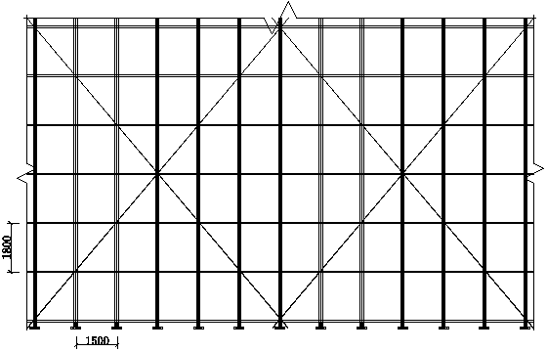
立面图
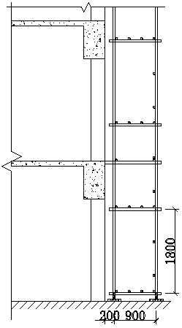
侧面图
三、纵向水平杆验算
纵、横向水平杆布置方式 | 纵向水平杆在上 | 横向水平杆上纵向水平杆根数n | 2
横杆抗弯强度设计值[f](N/mm²) | 205 | 横杆截面惯性矩I(mm⁴) | 127100
横杆弹性模量E(N/mm²) | 206000 | 横杆截面抵抗矩W(mm³) | 5260
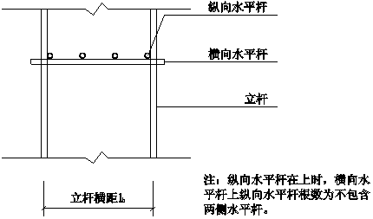
纵、横向水平杆布置
承载能力极限状态
q=1.2×(0.04+G_{kjb}×l_{b}/(n+1))+1.4×G_{k}×l_{b}/(n+1)=1.2×(0.04+0.1×0.9/(2+1))+1.4×2×0.9/(2+1)=0.924kN/m
正常使用极限状态
q'=(0.04+G_{kjb}×l_{b}/(n+1))+G_{k}×l_{b}/(n+1)=(0.04+0.1×0.9/(2+1))+2×0.9/(2+1)=0.67kN/m
计算简图如下：
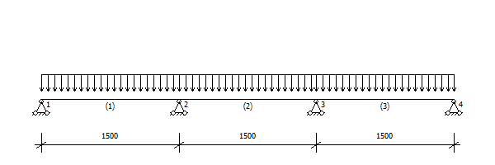
1、抗弯验算
M_{max}=0.1ql_{a}²=0.1×0.924×1.5²=0.208kN·m
σ=M_{max}/W=0.208×10⁶/5260=39.509N/mm²≤[f]=205N/mm²
满足要求！
2、挠度验算
ν_{max}=0.677q'l_{a}⁴/(100EI)=0.677×0.67×1500⁴/(100×206000×127100)=0.877mm
ν_{max}＝0.877mm≤[ν]＝min[l_{a}/150，10]＝min[1500/150，10]＝10mm
满足要求！
3、支座反力计算
承载能力极限状态
R_{max}=1.1ql_{a}=1.1×0.924×1.5=1.524kN
正常使用极限状态
R_{max}'=1.1q'l_{a}=1.1×0.67×1.5=1.105kN
四、横向水平杆验算
承载能力极限状态
由上节可知F₁=R_{max}=1.524kN
q=1.2×0.04=0.048kN/m
正常使用极限状态
由上节可知F₁'=R_{max}'=1.105kN
q'=0.04kN/m
1、抗弯验算
计算简图如下：
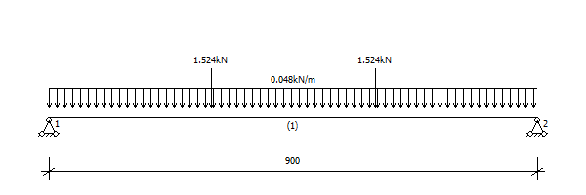
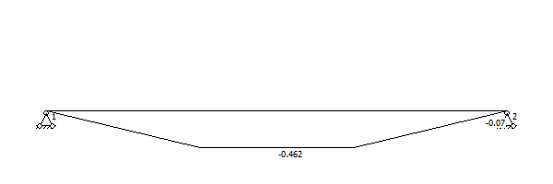
弯矩图(kN·m)
σ=M_{max}/W=0.462×10⁶/5260=87.757N/mm²≤[f]=205N/mm²
满足要求！
2、挠度验算
计算简图如下：
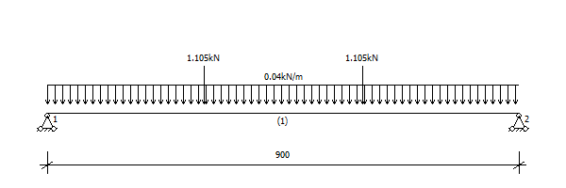
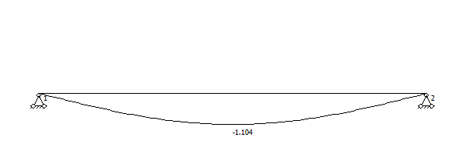
变形图(mm)
ν_{max}＝1.104mm≤[ν]＝min[l_{b}/150，10]＝min[900/150，10]＝6mm
满足要求！
3、支座反力计算
承载能力极限状态
R_{max}=1.546kN
五、扣件抗滑承载力验算
横杆与立杆连接方式 | 单扣件 | 扣件抗滑移折减系数 | 0.85
扣件抗滑承载力验算：
纵向水平杆：R_{max}=1.524/2=0.762kN≤R_{c}=0.85×8=6.8kN
横向水平杆：R_{max}=1.546=1.546kN≤R_{c}=0.85×8=6.8kN
满足要求！
六、荷载计算
脚手架架体高度H | 30 | 双立杆计算高度(m) | 25
脚手架钢管类型 | Φ48.3×3.6 | 每米立杆承受结构自重标准值gk(kN/m) | 0.129
立杆静荷载计算
1、立杆承受的结构自重标准值N_{G1k}
单外立杆：N_{G1k}=(gk+l_{a}×n/2×0.04/h)×(H-H₁)=(0.129+1.5×2/2×0.04/1.8)×(30-25)=0.81kN
单内立杆：N_{G1k}=0.81kN
双外立杆：N_{GS1k}=(gk+0.04+l_{a}×n/2×0.04/h)×H₁=(0.129+0.04+1.5×2/2×0.04/1.8)×25=5.045kN
双内立杆：N_{GS1k}=5.045kN
2、脚手板的自重标准值N_{G2k1}
单外立杆：N_{G2k1}=[((H-H₁)/h)_{取整}+1]×la×l_{b}×G_{kjb}×1/2/2=[((30-25)/1.8)_{取整}+1]×1.5×0.9×0.1×1/2/2=0.101kN
1/2表示脚手板2步1设
单内立杆：N_{G2k1}=0.101kN
双外立杆：N_{GS2k1}=(H₁/h)_{取整}×la×l_{b}×G_{kjb}×1/2/2=(25/1.8)_{取整}×1.5×0.9×0.1×1/2/2=0.439kN
1/2表示脚手板2步1设
双内立杆：N_{GS2k1}=0.439kN
3、栏杆与挡脚板自重标准值N_{G2k2}
单外立杆：N_{G2k2}=[((H-H₁)/h)_{取整}+1]×la×G_{kdb}×1/2=[((30-25)/1.8)_{取整}+1]×1.5×0.17×1/2=0.383kN
1/2表示挡脚板2步1设
双外立杆：N_{GS2k2}=(H₁/h)_{取整}×la×G_{kdb}×1/2=(25/1.8)_{取整}×1.5×0.17×1/2=1.658kN
1/2表示挡脚板2步1设
4、围护材料的自重标准值N_{G2k3}
单外立杆：N_{G2k3}=G_{kmw}×la×(H-H₁)=0.01×1.5×(30-25)=0.075kN
双外立杆：N_{GS2k3}=G_{kmw}×la×H₁=0.01×1.5×25=0.375kN
5、构配件自重标准值N_{G2k}总计
单外立杆：N_{G2k}=N_{G2k1}+N_{G2k2}+N_{G2k3}=0.101+0.383+0.075=0.559kN
单内立杆：N_{G2k}=N_{G2k1}=0.101kN
双外立杆：N_{GS2k}=N_{GS2k1}+N_{GS2k2}+N_{GS2k3}=0.439+1.658+0.375=2.471kN
双内立杆：N_{GS2k}=N_{GS2k1}=0.439kN
立杆施工活荷载计算
外立杆：N_{Q1k}=la×l_{b}×(n_{zj}×G_{kzj})/2=1.5×0.9×(1×2)/2=1.35kN
内立杆：N_{Q1k}=1.35kN
单立杆轴向力：
单外立杆：N=1.2×(N_{G1k}+ N_{G2k})+0.9×1.4×N_{Q1k}=1.2×(0.81+0.559)+ 0.9×1.4×1.35=3.344kN
单内立杆：N=1.2×(N_{G1k}+ N_{G2k})+0.9×1.4×N_{Q1k}=1.2×(0.81+0.101)+ 0.9×1.4×1.35=2.795kN
双外立杆：N_{s}=1.2×(N_{GS1k}+ N_{GS2k})+0.9×1.4×N_{Q1k}=1.2×(5.045+2.471)+ 0.9×1.4×1.35=10.72kN
双内立杆：N_{s}=1.2×(N_{GS1k}+ N_{GS2k})+0.9×1.4×N_{Q1k}=1.2×(5.045+0.439)+ 0.9×1.4×1.35=8.281kN
七、立杆稳定性验算
脚手架架体高度H | 30 | 双立杆计算高度(m) | 25
双立杆受力不均匀系数K_{S} | 0.6 | 立杆计算长度系数μ | 1.5
立杆截面抵抗矩W(mm³) | 5260 | 立杆截面回转半径i(mm) | 15.9
立杆抗压强度设计值[f](N/mm²) | 205 | 立杆截面面积A(mm²) | 506
连墙件布置方式 | 两步两跨
1、立杆长细比验算
立杆计算长度l₀=Kμh=1×1.5×1.8=2.7m
长细比λ=l₀/i=2.7×10³/15.9=169.811≤210
满足要求！
轴心受压构件的稳定系数计算：
立杆计算长度l₀=Kμh=1.155×1.5×1.8=3.119m
长细比λ=l₀/i=3.119×10³/15.9=196.132
查《规范》JGJ 130-2011表A得，φ=0.188
2、立杆稳定性验算
不组合风荷载作用
单立杆的轴心压力设计值N=(1.2×(N_{G1k}+N_{G2k})+1.4N_{Q1k})=(1.2×(0.81+0.559)+1.4×1.35)=3.533kN
双立杆的轴心压力设计值N_{S}=1.2×(N_{GS1k}+N_{GS2k})+N=1.2×(5.045+2.471)+3.533=12.552kN
σ=N/(φA)=3533/(0.188×506)=37.139N/mm²≤[f]=205N/mm²
满足要求！
σ=K_{S}N_{S}/(φA)=0.6×12552/(0.188×506)=79.169N/mm²≤[f]=205N/mm²
满足要求！

组合风荷载作用
单立杆的轴心压力设计值N=(1.2×(N_{G1k}+N_{G2k})+0.9×1.4N_{Q1k})=(1.2×(0.81+0.559)+0.9×1.4×1.35)=3.344kN
双立杆的轴心压力设计值N_{S}=1.2×(N_{GS1k}+N_{GS2k})+N=1.2×(5.045+2.471)+3.344=12.363kN
M_{w}=0.9×1.4×M_{wk}=0.9×1.4×ω_{k}l_{a}h²/10=0.9×1.4×0.324×1.5×1.8²/10=0.198kN·m
σ=[N/(φA)+ M_{w}/W]=[3344/(0.188×506)+198404.64/5260]=72.872N/mm²≤[f]=205N/mm²
满足要求！
M_{ws}=0.9×1.4×M_{wk}=0.9×1.4×ω_{k}l_{a}h²/10=0.9×1.4×0.26×1.5×1.8²/10=0.159kN·m
σ=K_{S}(N_{S}/(φA)+ M_{w}/W)=0.6×(12363/(0.188×506)+159213.6/5260)=96.138N/mm²≤[f]=205N/mm²
满足要求！
八、连墙件承载力验算
连墙件布置方式 | 两步两跨 | 连墙件连接方式 | 焊接连接
连墙件约束脚手架平面外变形轴向力N₀(kN) | 3 | 连墙件计算长度l₀(mm) | 600
连墙件截面类型 | 钢管 | 连墙件型号 | Ф48×3
扣件抗滑移折减系数 | 0.85 | 连墙件截面面积A_{c}(mm²) | 424
连墙件截面回转半径i(mm) | 15.9 | 连墙件抗压强度设计值[f](N/mm²) | 205
连墙件与脚手架扣件连接方式 | 双扣件 | 对接焊缝的抗拉、抗压强度[ft](N/mm²) | 185
预埋件锚板厚度t₁(mm) | 10 | 预埋件锚筋强度等级 | HPB300
预埋件锚筋直径d₁(mm) | 20 | 预埋件锚筋个数n | 4
N_{lw}=1.4×ω_{k}×2×h×2×l_{a}=1.4×0.352×2×1.8×2×1.5=5.322kN
长细比λ=l₀/i=600/15.9=37.736，查《规范》表A.0.6得，φ=0.896
(N_{lw}+N₀)/(φAc)=(5.322+3)×10³/(0.896×424)=21.906N/mm²≤0.85×[f]=0.85×205=174.25N/mm²
满足要求！
对接焊缝强度验算：
连墙件的周长l_{w}=πd=3.142×48=150.796mm；
连墙件钢管的厚度t=3mm；
σ=(N_{lw}+N₀)/(l_{w}t)=(5.322+3)×10³/(150.796×3)=18.396N/mm²≤f_{t}=185N/mm²
满足要求！
预埋件验算：
根据《混凝土结构设计标准》GB /T50010-2010（2024年版） 第9.7.2条计算锚筋面积，
锚板弯曲变形折减系数α_{b}=0.6+0.25t₁/d₁=0.6+0.25×10/20=0.725
A_{s}=nπd₁²/4=4×3.14×20²/4=1256mm²≥(N_{lw}+N₀)/(0.8α_{b}f_{y})=(5.322+3)×10³/(0.8×0.725×270)=53.143mm²
满足要求！
连墙件与脚手架连接扣件抗滑承载力验算:
N_{lw}+N₀=5.322+3=8.322kN≤0.85×12=10.2kN
满足要求！
九、立杆地基承载力验算
地基土类型 | 粘性土 | 地基承载力特征值f_{g}(kPa) | 140
地基承载力调整系数m_{f} | 1 | 垫板底面积A(m²) | 0.25
立柱底垫板的底面平均压力p＝N/(m_{f}A)＝12.552/(1×0.25)＝50.208kPa≤γ_{u}f_{g}＝1.254×140 =175.56kPa
满足要求！

